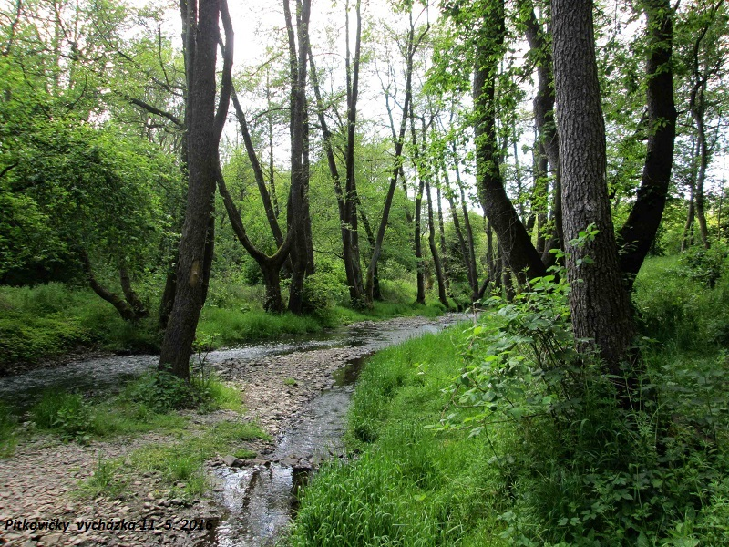

Victor Hugo

„Nejprve bylo nutné civilizovat vztah člověka k člověku. Nyní je nutné civilizovat vztah člověka k přírodě a zvířatům.“

Vážené posluchačky,
vážení posluchači,

prošli jsme složitým obdobím nouzového stavu, který nám připravilo něco, co musíme hledat pod mikroskopem. Vyhráno ještě není, ale zdá se, že jsme ve zkoušce obstáli a můžeme se opět vrátit ke svému obvyklému konání. Chtěla bych poděkovat pí Aleně Šloufové, která v době přednáškového klidu připravila čtení pro posluchače pod názvem „Napovídání“ a vyplnila tak společenské ticho. Příspěvky ze Slovenska i našich posluchačů jsou zaměřené na zvládání současných problémů, veselé psaní o vážné hudbě a nebyly opomenuty ani zážitky z dětství a přidáno je i trochu zajímavostí a zábavy.
Věnujte, prosím, velkou pozornost webovým stránkám a sledujte elektronickou poštu. Máme dobu před a po covidu a ačkoli to s ním nesouvisí, Centrum dalšího vzdělávání změnilo o prázdninách své sídlo a nachází se na adrese Na Příkopě 29, 3. patro (budova České spořitelny). Když se někdo splete a setrvačností půjde do Jindřišské, není to daleko. Jen se projde pasáží a je na správném místě. Ke vstupu do budovy bude potřeba se v recepci prokázat indexem.

Mám velké přání, abychom se opět ve zdraví všichni sešli

Vaše

Obsah
Aktuality z naší U3V 2
Čriepky spoza hranic 3
Příspěvky našich posluchačů 5
Zajímavosti 9
Zábavný koutek 12

Aktuality z naší U3V

Vážené a milé posluchačky,
Vážení a milí posluchači,

skončil další akademický rok 2019/2020 a přinesl nám mnoho nových informací, poznatků a zkušeností. Zejména letní semestr a koronavirová epidemie před nás postavily velké překážky, se kterými jsme se dosud nesetkali. Ale jak se říká „vše zlé je k něčemu dobré“, zvládli jsme to společnými silami více než dobře a posunuli jsme se zase o kousek dál.
Ráda bych poděkovala všem našim pedagogům, lektorům, kolegům a kolegyním, kteří nám byli v této situaci nápomocni, ať již přípravou různých studijních opor, prezentací a materiálů, ale zejména natáčením videopřednášek, jejichž příprava a realizace pro nás byla naprostou novinkou. V neposlední řadě bych ráda poděkovala vám všem, našim posluchačkám a posluchačům, za nezměrnou trpělivost, pochopení a podporu, které se nám dostalo.
Pro nový akademický rok 2020/2021 jsme pro vás připravili cca 70 nových vzdělávacích programů a kurzů, do kterých se zapsalo 4438 posluchačů. Některé kurzy jsou naprosté novinky, např. Ženy, které milovaly pohyb a možná trochu o mužích – sportsmenech, Středověký člověk? Jak se žilo před tisícem let …., Moc staří na učení? a další. Jen pro zajímavost, naprostý rekord v rychlosti obsazení byl u kurzu „Praga caput regni – kapitoly z dějin hlavního města“, který připravila pí doc. PhDr. Jana Čechurová, Ph.D. se svými kolegy z Ústavu českých dějin. Vyprodáno bylo za 1 minutu 6 sekund.
Vzhledem k tomu, že kvůli koronavirové krizi byly uzavřeny všechny budovy fakulty a nemohli jsme vám tedy předat Katalog vzdělávacích programů U3V v tištěné podobě, bude pro vás připraven k vyzvednutí při zápisech, a to vč. rozvrhu výuky.
Pevně doufám, že zápisy do studia U3V pro nový akademický rok proběhnou podle předem schváleného plánu, tedy v září 2020 a zimní semestr zahájíme přednáškami v pátek 2.10.2020 (1. skupina kurzů), resp. 9.10.2020 (2. skupina kurzů). Většina přednášek se bude konat v hlavní budově Filozofické fakulty Univerzity Karlovy, Praha 1, nám. Jana Palacha 2, některé se ale konají v jiných prostorách, zejména na novém pracovišti Centra dalšího vzdělávání, budova České spořitelny, Na Příkopě 29, 3. patro. Prosím, věnujte pozornost rozvrhu výuky, čas a místo konání vašich přednášek jsou důležité.
Veškeré informace o studiu U3V, vč. dalších doporučení a materiálů, najdete na našich webových stránkách: www.cdv.ff.cuni.cz – záložka Univerzita třetího věku - sekce Informace pro posluchače a Informace pro zájemce. Prosím, sledujte je průběžně a pečlivě. Zejména věnujte pozornost rozvrhu výuky a způsobu zakončení studia (závěrečná písemná práce příp. test). Testy se píší na poslední přednášce kurzu, pro odevzdání práce také platí nejpozději poslední den konání přednášky. Při odevzdávání práce si s sebou vezměte index.

Závěrem bych chtěla vám všem, našim posluchačkám a posluchačům, poděkovat za přízeň a podporu, kterou nám věnujete. Přeji příjemné léto a těším se na setkání s Vámi při zahájení nového akademického roku.

Ing. Ilona Kellerová
vedoucí Centra dalšího vzdělávání

Čriepky spoza hranic

OD VČERAJŠKA K DNEŠKU

Do dovolenkového leta ostáva necelý mesiac a mnohí z nás, hlavne mladšie ročníky sa nevedia nabažiť trochu tej „voľnosti“ po týždňoch izolácie doma.
Keď sa začali objavovať prvé správy o šíriacom sa víruse v čínskom Wu-hane, málokto im pripisoval väčšiu dôležitosť. Ako keby prevládal názor a mávnutie rukou: Je to ďaleko, nás sa to netýka, takých vírusov už bolo...
Hádam aj preto život u nás v tej dobe plynul normálnym tempom. V plnom rozsahu fungovala škola, práca, obedy a večere v reštauráciách, pivko v krčme s kamarátmi či kamarátske posedenie pri kávičke, nákupy čohokoľvek, kedykoľvek a kdekoľvek, koncerty, výlety, návštevy, cestovanie....
A zrazu ako z nejakého katastrofického filmu sa raketovým tempom nákaza rozšírila nielen do Európy, ale aj do ostatných kútov sveta.
Zaskočilo nás to. Netušili sme, že už onedlho nastane „STOP“ stav a nastolené, resp. prijaté vládne, mestské, či miestne opatrenia proti šíreniu nákazy, radikálne zmenia „na čas“ náš život a naše návyky.
Letiská, podniky, kiná, kultúrne inštitúcie, posilňovne, fitcentrá a školy zavreli brány a budovy zívali prázdnotou a všade bolo zhasnuté. Ba aj mnohé prevádzky firiem, obchodov, služieb ostali zatvorené. Nákupné centrá sa vyľudnili. Pohľad na prázdne ulice miest, ktoré bežne pulzovali životom, pôsobili surreálne i smutno. Osobný kontakt s blízkymi ľuďmi z rodiny, či kamarátmi bol v tom čase „nežiadúci“. Na čas sme si museli „odpustiť“ nielen osobné návštevy s rodinou či blízkymi, ale aj objatia s nimi.
Ešte, že fungovali mobily, tablety a PC, ktoré aspoň tak trochu „suplovali“ náš kontakt so svetom a umožňovali nám aspoň porozprávať sa na diaľku, pretože čo ak...
Výrazne sa zmenili aj naše cesty za nákupmi. Už žiadna „nákupná turistika“, ba ani honba za akciami a už vôbec nie bezhlavé nakupovanie, aby špajza „praskala vo švíkoch“. V mojom prípade to boli skôr nákupy typu „jedna noha tam a druhá späť“ podľa aktuálneho nákupného „fahrplánu“ do obchodov s potravinami, s drogériou a s zdravotníckymi potrebami prevažne v nákupnom čase vymedzenom iba pre nás seniorov.
Nedôveru získali aj samotné potraviny, ktoré patrili k bežnému nákupu. Oddelenie otvoreného pečiva mnohí z nás obchádzali a vítali sme radšej nákup baleného pečiva. Aj náš denný režim „zaznamenal“ zmenu a prevažne začal plynúť pod heslom radšej „zostaň doma“.
Akými fázami sme prešli v posledných mesiacoch? Bol tam strach, hnev či aj radosť z nečakaného oddychu a odkrytia nepoznaného?
Asi mi dáte za pravdu, že každý z nás prežíval toto obdobie podľa vlastného „scenára“.
Pre mňa prvé 2 – 3 týždne neboli zvlášť príjemné. Bála som sa čo i len „nos vystrčiť“ z domu. Hoci ma zverejňované správy o nákaze desili, neubránila som sa tomu, aby som ich zo začiatku nesledovala dosť intenzívne. Avšak nakoniec „zvíťazil“ zdravý rozum a našla som si vhodnejšiu „domácu zábavku“, ktorá mi pomohla nielen tlmiť vlastnú „výrobňu strachu“, ale aj zabránila tomu, aby ma neovládla nuda a hlavne, aby ma to udržalo doma.
Nariadená povinnosť nosenia rúšok mi „prihrala“ zábavu – ušiť si vlastné rúško, nielen pre seba, ale aj pre celú rodinu a známych. Oprášila som svoj 40 – ročný kufríkový elektrický šijací stroj „Veritasku“, pozháňala som si zbytky látok, gumičky, vyrobila strih a už to „frčalo“. Zo začiatku to boli „rýchlovky“, pre každého člena rodiny aspoň dve - tri textilné rúška. No neodolala som pokušeniu a rozmarom a pustila som sa aj do šitia rúšok s výšivkami a rôznymi ozdobami, ktoré by ladili k oblečeniu.
Na moje veľké prekvapenie, zrazu mi zvyšoval čas aj na „zabudnuté“ domáce práce, ktoré som stále odkladala „na potom“. V kuchyni som sa „vyšantila“ pri varení, pečení, zapekaní a oprášila som aj zopár už zabudnutých receptov. K tomu všetkému s jarou začalo obdobie, na ktoré som sa tešila celú zimu - záhradkárska sezóna. Hoci nemám veľkú záhradku, vždy som si našla nejakú „zábavku“ medzi hriadkami a čas ušiel ako voda.
A čo bude ďalej? Zlé časy sa pominú a v nás zostanú tie najsilnejšie spomienky, tie, na základe, ktorých budeme žiť ďalej. Na čo budeme spomínať tento krát? Ako sa zachováme a budeme žiť ďalej po týchto udalostiach? Bude to opäť strach, ktorý bude najsilnejšou spomienkou? Alebo to bude ľudskosť, tolerancia, láska, súdržnosť, empatia, ktoré v nás zostanú a ktoré budeme rozvíjať ďalej?
Mnohým z nás sa život vďaka tomuto zastaveniu a spomaleniu akoby viac prehĺbil. Poniektorých zároveň aj naučil, aké je dôležité vedieť vychádzať aj sám so sebou.
Teraz je obloha akoby viac modrá, vzduch sa vyčistil. Možno bolo toto varovanie pre nás všetkých.

Autor:
Medovka
Ing. Anna Frličková
Študentka U3V pri ŽU v Žiline
Absolventka projektu GAIN – Grundtvig

Vysvetlivky :
surreálne - vymykající se realitě, nadskutečný
špajza – spižírna
nákupný fahrplán – nákupný cestovný poriadok - nákupní cestovní řád

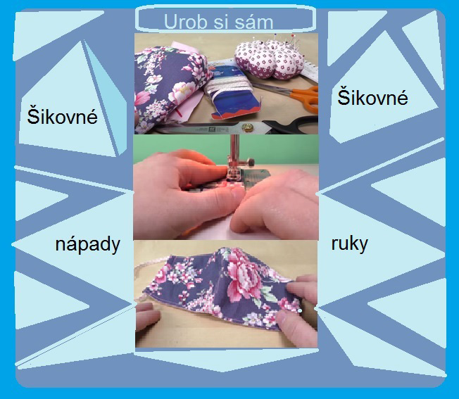

Příspěvky našich posluchačů

PŘEŽIJE-LI KULTURA, PŘEŽIJE NÁROD

Dnes je 1. dubna 2020, za normálních okolností bych se chystala do divadla Viola. Mám totiž vstupenku na dnešní veřejnou generálku Mramorové horečky. Eskalující koronavirová epidemie, zavřela divadla, koncertní sály, výstavy, kina. Jsem proto doma, čtu si, sleduji televizi. Přiznávám, že se ani na tuto činnost nemohu příliš soustředit. Vzpomínám na nezapomenutelné kulturní zážitky. Jako nejlepší z těch divadelních, se mi jeví právě představení divadla Viola, které jako jedno z mála, stále ctí klasická nastudování, bez přídavných novodobých zásahů. Připomínám si citát Jana Mládka uveřejněný na Sovových mlýnech „Přežije-li kultura, přežije národ“. Časem ta současná pandemie skončí, zprovozní se divadla, otevřou se koncertní sály…, proto si dovoluji Vás upozornit na tři vynikající inscenace divadla Viola.

Jako první uvádím Skopové na porážku, protože humoru v životě není nikdy dost a tato hra to naplňuje vrchovatě. Černá hodinka s Roaldem Dahlem je podtitul. Jedná se o pět zdramatizovaných povídek tohoto světoznámého britského autora, který v nich s humorem ostrým jako břitva směřuje k moudrému poznání, že na každého jednou dojde. Fantasticky se své role zhostila herečka Taťjana Medvecká, bezvadně jí sekundují pánové David Novotný a Jan Zadražil. Režisérkou je Lída Engelová. Na závěr dodávám, že jsem stoprocentně přesvědčena, že budete z divadla odcházet maximálně spokojeni, s úsměvem na tváři.

Druhou mnou doporučenou věcí je Hodina diplomacie. Jedná se o dramatické setkání švédského diplomata Raula Nordinga s německým generálem Dietrichem von Choltitzem, při kterém se řeší vybombardování Paříže v srpnu roku 1944. Do popředí se dostávají nejen diplomatické vyjednávající schopnosti, ale odhalují se i argumenty, kterými se podařilo Nordingovi přesvědčit loajálního německého generála, aby se vzepřel Hitlerovu rozkazu a ušetřil Paříž před zničením. Jde o napínavý souboj slov, emocí... Pod režijním vedením Radovana Lipuse excelují pp. Jan Šťastný, Hanuš Bor a Vojtěch Vodochodský.

Třetím titulem je Adresát neznámý, kde výchozím materiálem byla próza Američanky Kressmann Taylor. Strhující sílu myšlenek, ale především slov, podtrhlo vynikající herecké obsazení pp. Jiřího Langmajera a Jiřího Dvořáka. Režie se ujala pí Lída Engelová. Hra vyvolává nesmírně silné emoce. Považuji přímo za svoji povinnost Vám doporučit, abyste na tuto hru nešli v případě nedobrého psychického rozpoložení.

Divadlo Viola má na repertoáru více velmi zajímavých věcí. Příště, v optimističtější době, už Vás třeba seznámím s dojmy, které na mne udělala Mramorová horečka, pojednávající o životě a díle geniálního malíře, sochaře, architekta a básníka Michelangela Buonarroti.

Žijeme v nenormální době, kterou jsme nezavinili, na kterou jsme se nemohli připravit. Připomínám, že to byli herci se studenty, kteří v roce 1989 svým zásadním postojem mohli otočit kolo dějin v naší krásné zemi, máme přímo povinnost jim to nyní vrátit. Umělci po té nedobrovolné pauze budou, jak jsem stoprocentně přesvědčena, hrát jako „o život“. Nedopusťme, aby hráli před poloprázdnými sály, (aby v tom šeru viděli ty naše „hlavičky“), aby nejen kina, knihkupectví, knihovny i výstavní sály byly prázdné. Slibme si, až tento nouzový stav skončí, že se přičiníme, abychom se v kulturní sféře nestali zemí druhé kategorie, vždyť jsme byli označováni za konzervatoř Evropy, máme laureáty Nobelovy ceny, ocenění z Oskarů a mnoho dalších významných cen ze světových kolbišť. Závěrem si dovoluji citovat Nietzscheho „Smysl našeho žití je, že jsme tady pro jiné lidi“. Za sebe dodávám, že štěstí je, když se něco povede.
Apeluji proto na Vás, spojme své síly a bude líp. Musí!
(zk)

ZAJÍMAVOSTI ZE ŽIVOTA GUISEPPE VERDIHO

Vážení přátelé,
v Blog klubu posluchačů a absolventů U3V FF UK č.1/2020 jsem si také přečetla Italské zajímavosti. Zaujala mne část věnovaná italské hudbě, skladatelé, hudební nástroje. Jedním z nejvýznamnějších italských skladatelů je Guiseppe Verdi.

Narodil se 27. října 1813 v Roncolle u Parmy, zemřel 27. ledna 1901 v Miláně. V mládí prožil osobní neštěstí, během několika dní mu umřely dvě děti i manželka. Později se jeho životní partnerkou stala operní pěvkyně Josefina Streponiová. Z počátku ho pronásledoval umělecký neúspěch. Jeho dvě operní prvotiny propadly. Převrat v jeho díle přináší opera NABUCCO, která měla premiéru 9. března 1842 v Teatro alla Scala v Miláně. Autorem libreta byl Temistocle Solera. Verdi tuto operu vůbec nechtěl složit. Když mu impresário Relli vnutil nové libreto, tak je s nechutí přijal. Po příchodu domů odhodil tento text na stůl. Ten se mimoděk otevřel na verši: „Va, pensiero, sull´ali dorate…“ (Leť vzpomínko /myšlenko/ na křídlech zlatých…) Tato slova zanechala ve Verdim hluboký dojem. A tak vznikl nejen Sbor židů, někdy nazývaný Pláč židů, ale celá opera Nabucco. Dovolte mi malou ukázku z českého překladu: „Leť vzpomínko na křídlech zlatých, leť jen přes pole, lesy a skály. K zlatým věžím, jež v slunci vždy plály, tam, kde posvátný náš domov jest“. (Autor českého překladu není znám).
V jeho další tvorbě se objevují opery, které vznikly na náměty z literárního díla Williama Shakespeare, například Macbeth, Falstaff, Othello. Dále to jsou romantická dramata jako Trubadúr, Ernani, La Traviata (Violetta) podle románu Alexandra Dumase ml. „Dáma s kaméliemi“. Sicilské nešpory, Maškarní ples, Simon Boccanegra, Síla osudu, Don Carlos, Edgar, Rigoletto. Jako jedno z prvních zahraničních představení v Národním divadle v Praze byl v roce 1887 uveden Othello. V roli Desdemony se představila česká sólistka Tereza Stolzová. Verdi byl prý velmi nadšen její interpretací hlavní ženské postavy. Snad to byl obdiv pouze umělecký, kdo ví? Paní Streponiová si ale svého mistra velmi hlídala. Jako „perličku“ uvádím skutečnost, že Tereza Stolzová měla sestru, snad byly dokonce dvojčata, která také velmi pěkně zpívala. Ale vydala se na pěveckou dráhu kabaretní zpěvačky.
Nesmíme zapomenout na AIDU, která měla být uvedena na slavnostním otevření Suezského průplavu. Ale byla dokončena později, premiéra se konala 24. prosince 1871 v Káhiře. U znalců starého Egypta se Verdi seznamoval s dějinami, zvyky i nástroji neznámé země. Pro slavnostní pochod nechal Verdi zhotovit speciální trubky. Bylo to šest zvláštních dlouhých „trompet“ staroegyptské formy, kterým se pak začalo říkat „Aidovky“. Po téměř 150 letech po premiéře Aidy byla 6. srpna 2015 slavnostně otevřena druhá část Suezského průplavu.
Během svého života Verdi složil celkem 28 oper. Poslední operu Falstaff zkomponoval ve svých 80 letech. Verdiho opery jsou uváděny na všech významných scénách operních domů. Již za skladatelova života byla hrána jeho díla nejen v Itálii, ale i v Petrohradu, v Praze, ve Španělsku. Svými operami chtěl také podpořit vzrušenou dobu italských dějin, boj za osvobození Itálie z rakouského područí. A za sjednocení Itálie v roce 1870. Při jeho pohřbu v roce 1901 řídil italský dirigent Arturo Toscanini několikasetčlenný sbor a orchestr, který maestrovi Verdimu zazpíval Sbor židů „Va, pensiero, sull´ali dorate…“ Včetně italského královského páru, který se všemi povstal a s velkým pohnutím zpíval s ostatními.
Anna Hostomská ve své knize „Průvodce operní tvorbou“ charakterizuje jeho dílo následovně: „Verdiho dílo je plné vynalézavosti, technické dokonalosti, dramatické údernosti. Hloubky a šíře citu, všelidského významu …“.
Věra Voženílková
posluchačka U3V

DOVOLENÁ V KRKONOŠÍCH

Do Krkonoš se většinou jezdí v zimě, aby si návštěvníci užili zimní sporty a sníh, ale já a Ládík jsme s maminkou vyjeli do Krkonoš v létě, protože v zimě jí dovolenou nedali. Ivánek zůstal doma, na horské túry byl ještě moc malý. My jsme byli ubytováni v chatě na Černé hoře a hned ráno po snídani už jsme běhali po černohorské pláni. Bylo krásné počasí, sluníčko pálilo, ale foukal pořádný vítr, a tak nám maminka dala červené čepice, říkalo se jim rádiovky, protože měly uprostřed takovou malou anténku. Jenomže jsme na kopci nebyli sami. Páslo se tam plno ovcí, které měly na krku zvonce, aby se nikde nezaběhly. Maminka si dala na verandě chaty kávu a my jsme si měli hrát u chaty, jenomže to se nám moc nelíbilo, a tak jsme se rozběhli mezi ovečky a za chvíli už nás skoro nebylo vidět, jen naše červené čepice se míhaly a pomalu mizely v trávě, ale to už nás maminka volala zpátky. Když už jsme byli skoro u chaty, postavil se nám do cesty beran s pořádnýma rohama a upřeně se na nás díval. Dokud jsme stáli, stál taky, ale jak jsme udělali krok, rozběhl se proti nám se skloněnou hlavou, a to už jsme se opravdu báli. Naštěstí to vyřešil bača, který ty ovečky pásl a berana zahnal. Do Pece pod Sněžkou jsme šli s maminkou pěšky, ale tam už jsme nemohli, a tak jsme se postavili do fronty na lanovku. Když na nás přišla řada, maminka si vzala Ládíka na klín, protože byl ještě malý, ale já už jsem seděla sama jako velká. Jak se lanovka rozjela, Ládík s hlavou dolů pořád ukazoval, kde je jaký stromeček a kde jaká kravička a maminka měla co dělat, aby ho udržela na klíně. Když mu ulítla čepice, hned se po ní vrhnul, naštěstí ho maminka pevně držela a lanovka konečně zastavila. Po tomhle zážitku už jsme chodili všude jen pěšky.
Čas utekl jako voda a Krkonoše zůstaly naše zamilované hory, i když jsme vyrostli. Dokonce, i když jsem se vdala, jezdili jsme s manželem a s dětmi do Krkonoš, většinou o letních prázdninách. Jednou přišel manžel domů s novinou, že prý pojedeme do Vítkovic. Že leží v Krkonoších, to bylo pro nás překvapení. A jak to dopadlo?
„Ráno z Prahy vyjeli jsme vůbec netušíce,
kdepak asi v Krkonoších leží Vítkovice.
Chata krásná vítala nás s bazénem a barem,
ale hlavně s usměvavým milým personálem.
Na talíře dobré bašty vždycky jsme se vrhli,
nebýt těch túr do okolí, váhu bychom ztrhli.
Z Jilemnice na Benecko, a pak do Vrchlabí,
Janské lázně, Černá hora už nás z dálky zdraví.
Rokytnice, Špindlerův mlýn, potom na Dvoračky,
z Míseček k prameni Labe, to už nejsou hračky.
Z Harrachova lanovkou až na Čertovu horu,
z obřích můstků s trochou hrůzy díváme se dolů.
Hned však uklidní nás rády ty Mumlavské vodopády.
Lanovkou též vyjeli jsme až na vrchol Sněžky,
trochu jsme se porozhlédli, do Pece šli pěšky.
Rádi jsme si zaplavali, saunu navštívili,
každý večer v malém baru poseděli chvíli.
Počasí nám přálo, vše se krásné zdálo.
Ale jednu chybu tahle dovolená měla,
a to, že tak hrozně rychle nám všem uletěla.
A tak přišel poslední den, a my plni díků
loučíme se s krásnou chatou stavomontážníků.
Že jsme se tu měli blaze, povíme všem doma v Praze.
Bude-li nám štěstí přát, přijedem se rádi brzy
do Vítkovic podívat.“

Jak to tak někdy bývá, zůstalo jenom u přání, ale zůstaly nám také krásné vzpomínky. Vždyť člověk nemusí jezdit lán světa, aby mohl obdivovat krásu přírody, někdy stačí jenom pár kilometrů.
II. CS SPARTAKIÁDA

Už od podzimu jsme v Sokole nacvičovali spartakiádní skladbu pro nejmladší žactvo, jmenovala se Pohádka o Honzovi. Čekala jsem, že to budeme cvičit i ve škole, ale tam se nacvičovaly jen skladby pro starší žáky a žákyně, a tak to zbylo zase na babičku a na Sokol. Vždycky byla jedna cvičitelka s májkou, ta měla zelený věnec, žluté stuhy a okolo dvanáct dětí, šest děvčátek a šest chlapců. Jednu májku měla babička a jednu druhá cvičitelka. My jsme se drželi za stuhy a dokázali jsme pochodovat všichni stejně, ale jak jsme hráli Honzu, tak jsme byli jako utrženi ze řetězu. Nácvik jsme zvládli dobře, protože to všechny děti bavilo. Ale na generálce nás dali dohromady a udělali z nás jeden útvar s jednou májkou, který potom cvičil na Strahově. Spartakiádní Praha měla své kouzlo, byla plná lidí, většinou ve sportovních úborech a všichni jezdili trolejbusem na Strahov, kde bylo plno stánků se vším možným, ale hlavně seřadiště, odkud se po jednotlivých skladbách nastupovalo na stadion. Naši skladbu se mnou cvičila babička, ale na Strahov s námi jela i teta, která cvičila s kužely skladbu pro ženy, a protože nás naši chtěli vidět, tak s námi nakonec jela celá rodina. Strahov byl úplně plný lidí, ale to už zněly slavnostní fanfáry a hned po nich pochod, při kterém jsme nastupovali na plochu. Tolik májek a tolik dětí, všichni jsme měli bílá trička i tenisky, kluci k tomu červené kalhotky na kšandy a děvčátka zelené. Ale než jsme se stačili pořádně rozhlédnout, už hrála naše hudba, a tak jsme začali cvičit a najednou byl konec. Diváci na tribunách nám tleskali, jenom se mi to samotné cvičení zdálo krátké, protože moc rychle uteklo. Nejdelší byl závěrečný pochod, při kterém jsme odcházeli z plochy a zároveň už nastupovali starší kluci. Ženy s kužely cvičily až na závěr. Celý den byl moc pěkný a plný zážitků, i počasí nám přálo. Cestou domů jsem chtěla nést tetě ty kužele, protože jsem si chtěla zkusit, jak se s nima točí, ale marně. Až druhý den jsem se k nim dostala. Než jsme odjížděli na Strahov, měla je teta položené na stole v kuchyni. A jak odešli všichni do pokoje, vzala jsem oba kužele a rozmáchla se s nimi do výšky, jenomže jsem zapomněla na lustr nad stolem, který se jediným máchnutím rozbil a sklo se rozletělo po celé kuchyni. Hned tam byli všichni a strejda se moc zlobil, protože jsem jim rozbila památeční lustr po mamce. Ale teta se mě zastala, řekla, že lustr nemá duši, popadla kužele a mě za ruku a jely jsme na Strahov samy. A tak proběhly čtyři spartakiádní dny, a najednou byl konec. I když jsem za pět let cvičila skladbu pro starší žákyně už se školou, a dokonce i moje dcera cvičila na úplně poslední spartakiádě tu krásnou skladbu Poupata, to první vystoupení mi nejvíc utkvělo v paměti a se mnou určitě i většině dětí a dospělých, kteří tam tenkrát také cvičili.
Vladana Machiánová

Zajímavosti
LEVANDULE
Levandula spica L., levandule klasnatá
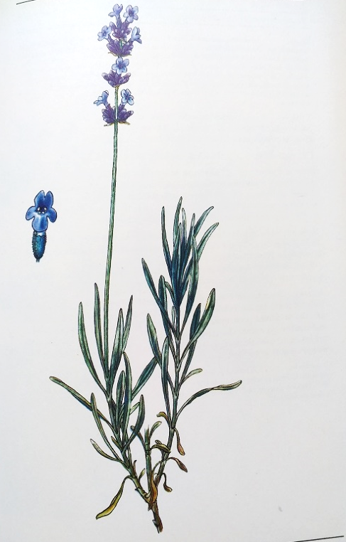
Popis – silně větevnatý polokeř až 60 cm vysoký, a přisedlými, na okrajích podhrnutými, 2,5 – 5 cm dlouhými listy. V mládí jsou listy šedoplstnatém později zelenavé a na spodní části žláznatě tečkované. Květy jsou upořádány do chudých lichopřeslenů, podepřených suchomázdřitými listeny. Trubkovitý květní kalich je mělce zubatý, pěticípý a fialově chloupkatý. Modrá dvoupyská koruna má horní pysk dvoulaloční, spodní trojlaločný. Plod jsou čtyři drobné oříšky. Bylina má charakteristickou příjemnou vůni. Kvete v červenci a v srpnu.
Výskyt – pochází ze západního Středomoří. Dnes se ve velkém pěstuje v různých zemích a rovněž u nás, kde místy zplaňuje.
Užívaní část – květ a nať
Sběr a úprava – v červenci až v srpnu, ještě před úplným rozvitím květu, se větévky za suchého počasí seřežou, ve stínu nebo umělou teplotou (ne vyšší než 40º) se usuší, a potom se květy sdrhnou a zbaví příměsi. Droga má silně kořenitou vůni a chutná hořce.
Účinné látky a působení – Květy obsahují 1–3 % silice, především s linalyacetátem. Kromě silice mají asi 12 % tříslovin.
Látky působí fytocidně, potlačují růst bakterií. Mají mírný tlumivý účinek na centrální nervstvo. Snižují poněkud krevní tlak Osvědčují se při křečových stavech žaludečních a při rekonvalescenci. Působí mírně diutericky a upravují střevní činnost při nadýmání a průjmech.
Užití – vnitřně v nálevů (3 čajové lžičky drogy ba 2 šálky obden), jako prostředek mírně uklidňující nervy např. při neurastenii, bušení srdce, předrážděnosti, migréně, závrati a nespavosti. Tlumí kolikové bolesti. Slouží také jako žaludeční prostředek při žaludečním kataru, při středním nadýmání a při průjmech a jako mírné diuretikum. Zevně se užívá do koupelí při špatně se hojících ranách nebo ve formě mazání při dně, revmatismu, zánětech nervů apod.

Poznámka
Z květů se destilací získá levandulová silice, hojně užívaná ve voňavkářství.

Zdroj: Naše rostliny v lékařství
Korbelář, Endris, Krejča, Avicenum, Praha 1970

Četba

Titul: Hovory s doktory
Autoři: Barbara Nesvadbová a Jakub Knězů

Jedná se o 12 pohledů na zdraví, lásku, víru … a život. Svoje názory zveřejňují, např. prof. Pirk, prof. Pafko, prof. Sukop, prof. Lischke, prof. Pařízek, prof. Papežová, prof. Tesařová, Dr. Honzák a další. Každý ze zpovídaných je poctivý, chytrý, úspěšný, vzdělaný a každý se na život dívá jinak. Dozvíte se, kdo je věřící, kdo ne. Jaký kdo má názor na eutanazii, na Me Too. Co je to „miska přání“. Jaký je přínos psychosomatiky v medicíně. Kde je na světě nejmenší korupce. Kde hledat jádro potěšení. Proč je důležité si za všech okolností zachovat si naději. O významu morálních zásad.

Titul: Má rodina a jiná zemětřesení
Autor: Ivan Kraus

Jedná se o první souborné vydání této rodinné tetralogie. V první části nazvané To na Tobě doschne je 22 povídek, ve druhé Prosím Tě, neblázni je jich 32, ve třetí Číslo do nebe pak 23 a v poslední Rodinný sjezd 5. Všech 82 zamyšlení se vyznačuje humorem laskavým, mile absurdním, něžně ironickým s prvky filozofie, nikoliv ale karikatury. Veškeré popisované komplikované situace směřující k tragédii se vždy řeší typicky česky - humorem. Texty poskytují mnoho moudrých rad. Názory v nich nejsou poplatné době, režimům, ani místům, kde se povídky odehrávají.
Spisovatel publikoval svoje humorné fejetony nejen v ČR, ale i v Německu, Kanadě a USA.
Dostal za ně řadu zahraničních ocenění. Některé povídky byly zfilmovány.

Titul: Cesta k nesvobodě
Rusko, Evropa, Amerika
Autor: Timothy Snyder

Na základě autorova dlouhodobého studia dějin východní Evropy a prostřednictvím událostí poslední doby v Rusku, na Ukrajině, v USA i v Evropě upozorňuje na podstatu hrozícího nebezpečí. U Vladimíra Putina ukazuje, jak se opevnil ve své mocenské pozici a jak fašistické představy o potřebě pevné ruky začínají ve světě opět rezonovat. Popisuje, jak Rusko vede kybernetickou válku v Evropě a Spojených státech a využívá svých nových spojenců mezi nacionalisty, radikály a oligarchy ke snižování důvěryhodnosti demokratických institucí. Výsledkem tohoto trendu je brexit, Donald Trump, všeobecný, a především zvětšující se nárůst populismu a zranitelnost západní společnosti. Zdůrazňuje prospěšnost tradičních politických cností a uvádí, jak se můžeme bránit moci oligarchie, totalitě či vládě lži ve veřejném prostoru.
(zk)

Víte, že
- Lidé chladnou a průměrná tělesná teplota má novou hodnotu. Hranice 37ºC už neplatí. Vědci ji posunuli o čtyři stupně směrem dolů. „Normální tělesná teplota je nyní vědci posunuta na 36,6ºC. Tělesná teplota se mění věkem. Malé děti mívají o něco vyšší.
Průměrná tělesná teplota se mezi savci liší. O trochu vyšší než člověk, ji má třeba pes, normálních je u něj 37,5 – 39,0ºC. Savce však trumfují ptáci, u nichž zdravá teplota mnohdy překračuje čtyřicítku.
Rozdíly jsou i mezi lidmi. Evropané jsou zpravidla chladnější než třeba obyvatelé jižní Asie. Průměrná teplota ale kolísá i v průběhu života nebo i v průběhu roku či během dne. Záleží i na tom, zda jsme najedení, nebo hladoví.
Ideální tělesná teplota je důležitá pro správné fungování všech orgánů a fyziologických funkcí. Pokud kolísá v rámci desetin stupně, je to v pořádku, v řádech celých stupňů už jde o horečku nebo podchlazení.
Zdroj: Epocha 6/2020
- Překyselení organismu je přehlíženým faktem, který zásadně ovlivňuje zdraví. V kyselém prostředí se totiž daří bakteriím a plísním a je to jedna z příčin chronických nemocí. Čím vyšší pH (7 je střed), tím vice je tělo schopno bojovat proti nemocem. Citron sice obsahuje kyselinu citronovou, ale v těle je metabolizován a nevytváří žádné kyseliny. Společně s mladým ječmenem, červeným melounem a petrželí patří k nejvíce zásadotvorným/alkalickým potravinám a pravidelné pití čerstvé šťávy s teplou vodou před jídlem pomáhá tělu udržet vyšší pH. Stimuluje tvorbu žaludečních šťáv, což napomáhá rychlejšímu trávení, pomáhá proti pálení žáhy, zácpě nebo žaludečním nevolnostem, stejně jako játrům produkovat žluč, která je nezbytná pro dobré zažívání. A má vynikající detoxikační účinky. Mírně zásadotvorná jsou i rajčata zasyrova.

- Slovo „moment“ představovalo konkrétní dobu, dnes už ne. Ale pokud se zahledíme hlouběji do historie, pak zjistíme, že v díle středověkého benediktinského mnicha a teologa svatého Bedy Ctihodného, který žil na přelomu 7 a 8. století, lze objevit moment jakožto jednu z pěti úzce souvisejících jednotek času. Nejmenší jednotkou, na kterou bylo možné převést hodinu, byly právě momenty. V tehdejším pojetí se do hodiny vešlo čtyřicet momentů, a každý tedy musel trvat jeden a půl minuty.
Zdroj: 21. století 4/2020

Zábavný koutek

Středozemní moře se dělí ještě na dílčí moře , k nim přiřaďte ostrovy

Balearské moře -
Thyrénské moře -
Jaderské moře -
Jónské moře -
Egejské moře -
Marmarské moře -

Cres, Korfu, Sardinie, Iraklia, Malorca, Kefalonie, Baška, Lefkada, Rab, Ibiza,
Brač, Naxos, Adros, Princovy ostrovy, Kalimnos, Lošinj, Minorca, Ithaki, Korčula,
Leros, Ikaria, Korsika, Pag, Kos, Krk, Kalamos

Vypočtěte
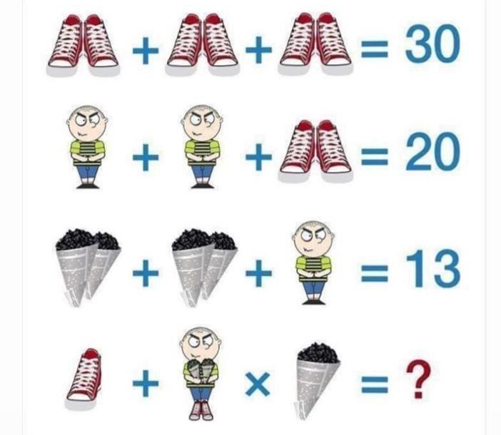

Uzávěrka pro příští číslo je 11. října 2020
Těšíme se na Vaše příspěvky – redakce Klubu posluchačů a absolventů U3V FF UK
Příspěvky zasílejte na e-mail: ff-blogklub@seznam.cz
Příští číslo, pokud pošlete příspěvky, vyjde v říjnu předem děkujeme za spolupráci.

Praha 2. července 2020

